Question no  9.3

Date       7-10-2024

Question  : Find the length of a given string without using library function

\*\*\*\*\*\*\*\*\*\*\*\*\*\*\*\*\*\*\*\*\*\*\*\*\*\*\*\*\*\*\*\*\*\*\*\*\*\*\*\*\*\*\*\*\*\*\*\*\*\*\*\*\*\*\*\*\*\*\*\*\*\*\*\*\*\*\*\*\*\*\*\*\*\*\*\*\*\*\*\*\*\*\*\*\*\*\*\*\*\*\*\*\*\*

Author   : Amal Biju

Roll no    :5

Semester :1

Programme : Bsc CS(DA)

\*\*\*\*\*\*\*\*\*\*\*\*\*\*\*\*\*\*\*\*\*\*\*\*\*\*\*\*\*\*\*\*\*\*\*\*\*\*\*\*\*\*\*\*\*\*\*\*\*\*\*\*\*\*\*\*\*\*\*\*\*\*\*\*\*\*\*\*\*\*\*\*\*\*\*\*\*\*\*\*\*\*\*\*\*\*\*\*

#include<stdio.h>

int main()

{

char a[20];

int i;

printf("Enter your string: ");

scanf("%s",a);

i=0;

while (a[i]!='\0')

{

printf("%c\t",a[i]);

i++;

}

printf("\nThe length of the string = %d",i);

return 0;

}

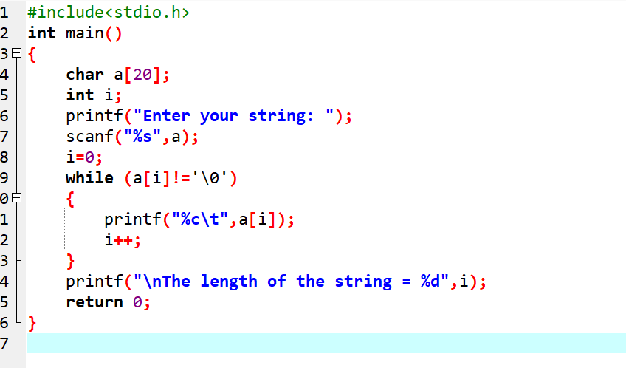

Output

